Převodník USB na RS232
Milan Horkel

Modul slouží jako univerzální převodník z USB na RS232 s výstupy na straně RS232 v úrovních TTL. Převodník používá obvod FT232R od firmy FTDI. Tyto obvody jsou podporované ve všech rozšířených operačních systémech.
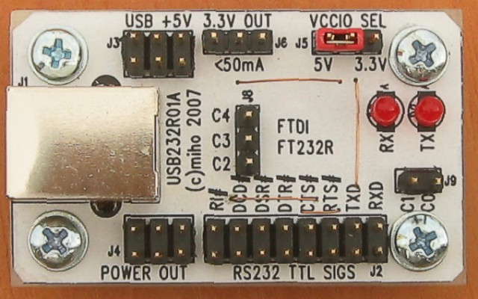

Technické parametry
Parametr | Hodnota | Poznámka
Rozhraní | USB 2.0 | High Speed
Konektor | USB B | Standardní velký USB konektor
Spotřeba | 15mA / 5V | Bez připojeného dalšího zařízení
Signály | RXD TXD RTS# CTS# DTR# DSR# DCD# RI# | Signály obvyklé na 9pin konektoru, signály pro řízení přenosu s volitelnou polaritou, TTL
Řízení toku | Nastavitelné | Možno nastavit HW i SW řízení toku dat
Režim spánku | Ano | Spínač napájení pro externí použití
Vzbuzení PC | Ano | Pomocí signálu RI#
Rozměry | 51x31x18mm | Výška nad základnou

Popis konstrukce

Úvodem
Sériový port RS232 se pomalu stává nedostupnou relikvií minulých časů a je třeba začít používat novější rozhraní. Na druhé straně jednočipové mikropočítače jsou velmi dobře přizpůsobeny pro sériovou komunikaci a tak se přirozeným řešením stává převodník USB na sériový kanál.
Pro modul jsme vybrali běžně dostupný obvod FT232RL firmy FTDI. Obvody jsou i v kusovém množství dostupné u firmy ASIX v Praze za velmi rozumnou cenu. Bližší informace na http://www.asix.cz a technické informace a drivery na stránce výrobce http://www.ftdichip.com.

Obvod FT232R
Hlavní vlastnosti obvodu lze shrnout v těchto bodech:
- USB 2.0 s přenosem 300Bd až 3MBd s běžnými nastaveními (7 nebo 8 bitů, parita, …)
- FIFO pro příjem i vysílání
- Podpora řízení přenosu HW i SW
- Podpora ve všech běžných OS drivery od výrobce
- Programovatelné polarity signálů, pomocné signály
- Podpora úsporných režimů a vzbouzení PC
- Nízká cena
Tento nový obvod od firmy FTDI má některé výhody oproti předchozím verzím:
- Potřebuje méně externích součástek, nepotřebuje krystal
- Konfigurační paměť EEPROM je integrovaná uvnitř obvodu

Zapojení modulu
Zapojení vychází z katalogu součástky a příslušných aplikačních poznámek.
Obvod FT232R má vestavěný vnitřní stabilizátor 3.3V pro signály USB. Toto napětí je vyvedeno na konektor J6 a lze je zatížit až 50mA.
Konektor J5 slouží pro nastavení napětí vstupních a výstupních signálů. Je možno použít rozkmit signálů 5V nebo 3.3V. Jiné úrovně jsou možné (až do 1.8V) ale je třeba dodat příslušné napětí na pin J5.2.
Tranzistor Q1 spíná napětí USB VCC na konektor J4. Toto napětí se automaticky vypne, když počítač přejde do režimu spánku. Aktivací signálu RI# je možno počítač probudit pokud to není v konfiguraci zakázané.
LED diody indikují RX a TX aktivitu. Funkci je možno změnit modifikací obsahu EEPROM.
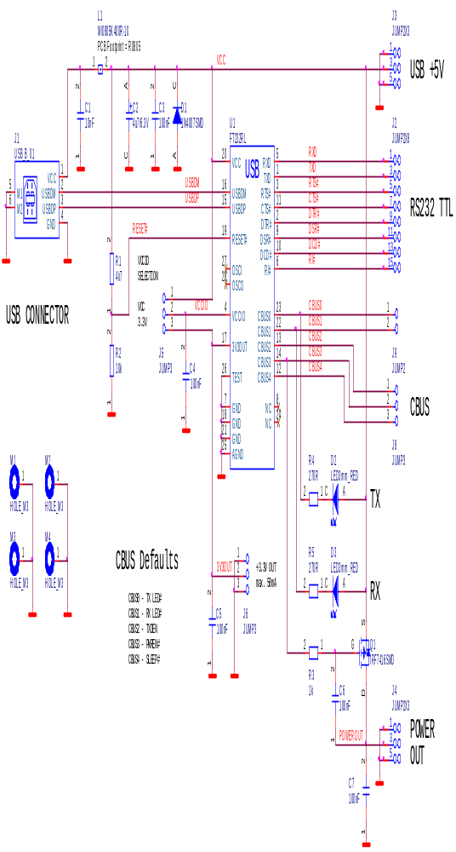
  Reference | Hodnota
  Odpory
  R4, R5 | 270R
  R3 | 1k
  R1 | 4k7
  R2 | 10k
  Keramické kondenzátory
  C1 | 10nF
  C3, C4, C5, C6, C7 | 100nF
  Elektrolytické kondenzátory
  C2 | 4u7/6.3V
  Indukčnosti
  L1 | MI0805K400R-10
  Diody
  D1 | 1N4007SMD
  D2, D3 | LED3mm_RED
  Tranzistory
  Q1 | IRF7416SMD
  Reference | Hodnota
  Integrované obvody
  U1 | FT232RL
  Mechanické součástky
  J1 | USB_B_01
  J2 | JUMP2X8
  J3, J4 | JUMP2X3
  J5, J6, J8 | JUMP3
  J9 | JUMP2
  Konstrukční součásti
  4ks | Šroub M3x12
  4ks | Podložka M3
  4ks | Sloupek M3x5
  1ks | Jumper
  1ks | PCB USB232R0A

Mechanická konstrukce
Převodník je vyroben v podobě standardního modulu stavebnice MLAB. V rozích je opatřen upevňovacími šrouby se sloupky.
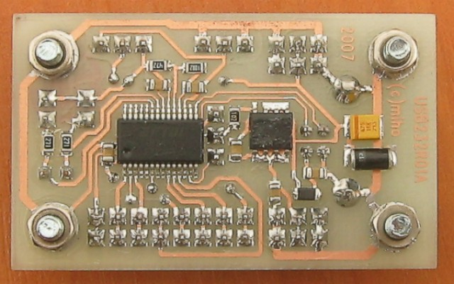

Osazení a oživení

Osazení
Nejprve osazujeme SMD součástky. Začneme obvodem U1 aby nám nepřekážely ostatní součástky. Je třeba použít pastového tavidla a minimum pájky. Mikropáječka je téměř nezbytností.
Na straně součástí nezapomeňte osadit 4 drátové propojky. Nejvhodnější je tenký lakovaný samopájitelný drátek. Polarita LED diod je označena (A jako anoda).
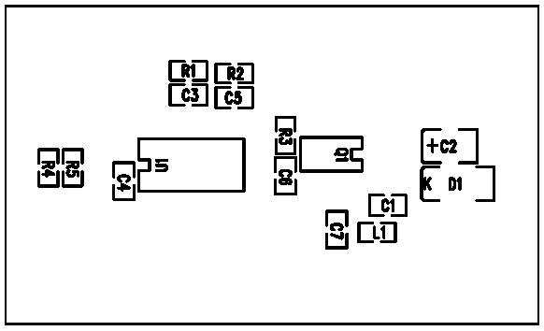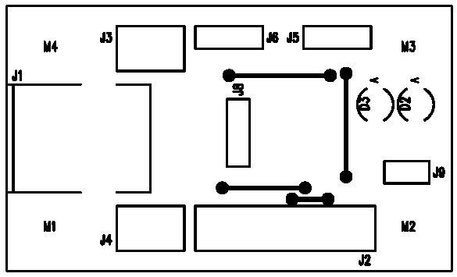

Oživení
V zásadě není co oživovat. Před prvním zapnutím je vhodné zkontrolovat, zda zařízení nemá zkrat v napájení (konektor J3, napětí 5V).

Konfigurace
Konfigurace se zapisuje do interní paměti EEPROM a je nepovinná. Viz kapitola o driverech.

Programové vybavení – drivery
Drivery, programy a originální dokumentace na stránkách výrobce čipu http://www.ftdichip.com. Aplikační poznámky si zaslouží alespoň zběžné prostudování.

Instalace driverů WinXP
Při prvním připojení převodníku k USB portu si systém vyžádá adresář s drivery. Základní chování je takové, že se pro převodník spustí drivery pro obsluhu zařízení se dvěma aplikačními rozhraními.

Rozhraní Virtual COM Port
Toto rozhraní umožňuje aplikacím přes Win32 COM API komunikovat s převodníkem jako se standardním sériovým portem. Zpřístupnění tohoto rozhraní je možné zakázat v konfiguraci součástky (v paměti EEPROM) nebo v konfiguraci driveru (v příslušném INI souboru).
Pro komunikaci je možno použít libovolný terminálový program a vybrat si nově vzniklý COM port. Na rozdíl od obyčejného COM portu dojde k přerušení spojení mezi programem (terminálem) a USB COM portem kdykoli odpojíme a připojíme USB zařízení. Spojení je pak nutné znovu navázat (u terminálu typicky „zavěsit“ a znovu se spojit).

Rozhraní D2XX API
Toto rozhraní je proprietární rozhraní firmy FTDI a slouží pro komunikaci s obvody FTDI včetně ovládání jejich speciálních funkcí (například programování paměti EEPROM).

Architektura driverů
Nová generace driverů pro obvody FTDI používá koncepci kombinovaného driveru (na rozdíl od dřívějších verzí) a stačí tak jediná sada driverů, která dává k dispozici jak rozhraní pro virtuální COM port tak i proprietární rozhraní FTDI. U nových obvodů (FT232R, FT2232 a podobně) je konfigurace nastavená v paměti EEPROM součástky.
D2XX API
Aplikace
Win32 COMM API
Aplikace
FTD2XX.DLL
FTSER2K.SYS
Combined Driver
USB Stack
Obrázek ukazuje stav, kdy jsou k dispozici obě rozhraní (výchozí konfigurace). Nelze současně využívat obě výše uvedená rozhraní.

Konfigurace součástky
Výchozí konfigurace součástky je celkem rozumná a obvykle není třeba konfiguraci měnit. K nastavování konfigurace součástky slouží program Mprog.exe a je ke stažení na webu výrobce. Po spuštění vypadá takhle:
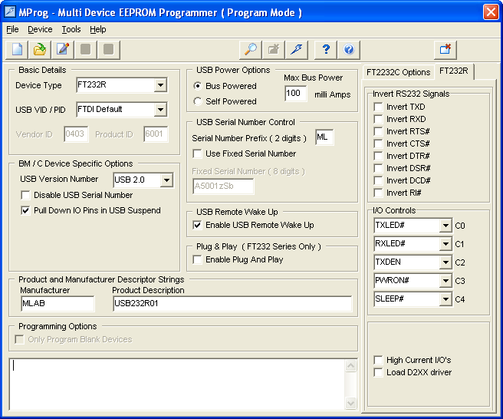
Program umožňuje zapsat do konfigurační EEPROM až po uložení vytvořené konfigurace do souboru. Možnosti nastavení jsou patrné a v helpu programu stručně popsané.
Pokud si naprogramujete vlastní USB VID/PID identifikátory bude třeba upravit i příslušné položky v INF souboru driverů.

Základy USB
Podrobnosti na http://www.usb.org. Zde je k dispozici specifikace USB.

Úplné základy
Rychlost na USB se často plete:
- Full Speed – 480Mbit/s – pouze USB 2.0, používají například USB disky, nutné lepší kabely
- High Speed – 12MBit/s – běžná zařízení (i náš převodník)
- Low Speed – 1.5Mbit/s – zařízení typu HID (klávesnice, myši)
Napájení:
- Napájecí napětí 5V, k dispozici zaručeně minimálně 100mA, maximálně 500mA pokud to zdroj v počítači nebo HUBu umožňuje
- Zařízení po zastrčení do USB nesmí mít spotřebu větší než 100mA
- Signály jsou 3.3V, diferenciální pár
- Teoreticky má být napájení jištěno ale u některých zařízení to neplatí
Přenos dat:
- Isochronní – zabraná šířka pásma – například pro přenos zvuku
- Interrupt přenosy – pro interaktivní přenosy – například klávesnice, signalizace a podobně
- Bulk přenosy – přenosy velkého množství dat – disky a podobně (i náš převodník)
- Řídící přenosy – pro řízení USB zařízení
Komunikace po USB probíhá v rámcích, které se přenášejí vždy po 1 milisekundě (u zařízení Low Speed nebo High Speed). Do každého rámce se snaží obslužné programy (drivery USB) nacpat co nejvíce přenosů. Přednost mají isochronní přenosy (například pro reproduktory), pak data související s interaktivním přenosem (očuchávání klávesnice, přenos přerušení) a teprve zbytek kapacity je vyplněn hromadnými přenosy. Převodník využívá hromadné přenosy.
V žádném případě nelze spoléhat na časování přenosů. Data se přenášejí po paketech a jsou na straně driverů i v obvodu FT232R vyrovnávací paměti pro odesílaná a pro přijímaná data. Jediná správná cesta bezchybného přenosu spočívá ve využití řízení přenosu buď HW signály nebo znaky XON/XOFF.

Přenos dat u obvodu FT232R
Data se přenášejí po paketech o délce až 64B. 2 bajty se použijí pro přenos stavu řídících signálů a zbytek jsou sériová data. Přenos dat probíhá pouze pokud se zaplní vyrovnávací paměť o délce 64B nebo pokud od posledního přenosu uběhla dostatečně dlouhá doba (vyprší Latency Timer s přednastavenou dobou 16ms).
Pokud se změní stav některého z řídících signálů dojde k přenosu v nejbližším milisekundovém rámci. Totéž platí i pro případ přenosu některého znaku pro řízení přenosu (obvykle znaky XON a XOFF).

